Лабораторная работа №5
  - дисциплина: Архитектура компьютера
Володина Алиса Алексеевна
Содержание

1. Цель работы
Ознакомиться с pass, gopass, native messaging, chezmoi, а также научиться пользоваться утилитами, синхронизовать их с гит

2. Задания
Установить дополнительное ПО, установить и настроить pass, настроить интерфейс с браузером, сохранить пароли, установить и настроить chezmoi, выполнить chezmoi на новой машине и выполнить ежедневные операции с chezmoi

3. Теоретическое введение
pass — стандартный Unix-менеджер паролей: данные хранятся в ФС в виде файлов, каждый зашифрован GPG-ключом. Структура хранилища произвольна (семантика в голове), но для интеграции со сторонним ПО её нужно закладывать явно.
chezmoi управляет dotfiles. Исходники лежат в ~/.local/share/chezmoi (клон репозитория), локальный конфиг — в ~/.config/chezmoi/chezmoi.toml. Одинаковые на всех машинах файлы копируются без изменений; различающиеся обрабатываются как шаблоны с подстановкой данных из локального конфига.

4. Выполнение лабораторной работы
- Установим pass (рис. 1).
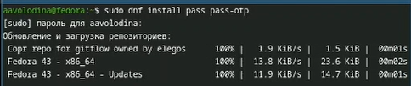
Рисунок 1: Установка pass
- Установим gopass (рис. 2).
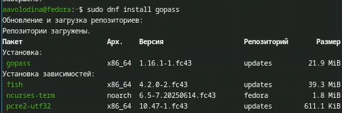
Рисунок 2: Установка gopass
3) Просмотрим список ключей: (рис. 3).
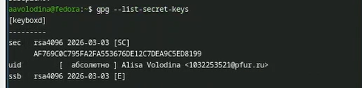
Рисунок 3: gpg –list-secret-keys
4)Инициализируем хранилище: (рис. 4).
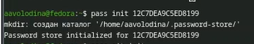
Рисунок 4: pass init
5)Создадим структуру git:(рис. 5).
Рисунок 5: pass git init
6)Создаем репозиторий (рис. 6).
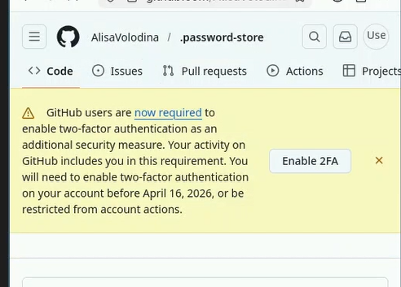
Рисунок 6: новый репозиторий
7)Зададим адрес репозитория на хостинге (рис. 7).
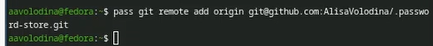
Рисунок 7: pass git remote add origin git@github.com:/.git
8)Сделаем прямые изменения (рис. 8)
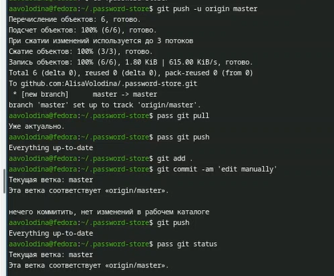
Рисунок 8: Прямые изменения
9)Настроим интерфейс с броузером (рис. 9). (рис. 10).
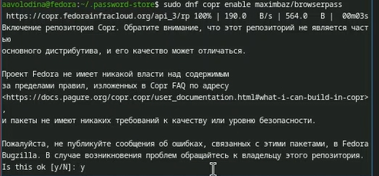
Рисунок 9: dnf copr enable maximbaz/browserpass

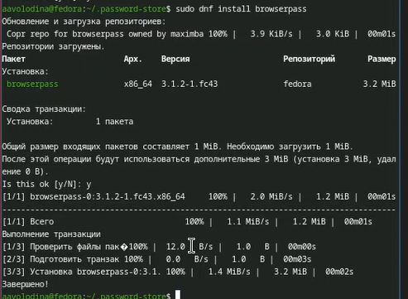
Рисунок 10: dnf install browserpass
10)Добавим новый пароль(рис. 11).
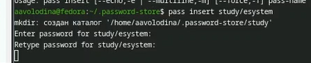
Рисунок 11: pass insert [OPTIONAL DIR]/[FILENAME]
11)Отобразим пароль для указанного имени файла:(рис. 12).
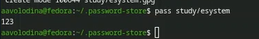
Рисунок 12: pass [OPTIONAL DIR]/[FILENAME]
12)Заменим существующий пароль:(рис. 13).
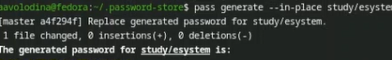
Рисунок 13: pass generate –in-place FILENAME
13)Установим дополнительное программное обеспечение:(рис. 14). (рис. 15).
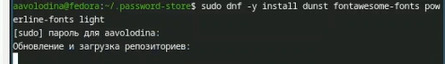
Рисунок 14: Установим дополнительное программное обеспечение

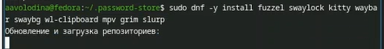
Рисунок 15: Установим дополнительное программное обеспечение
14)Установим шрифты: (рис. 16). (рис. 17). (рис. 18).
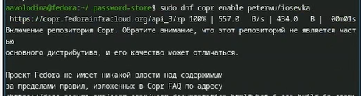
Рисунок 16: sudo dnf copr enable peterwu/iosevka

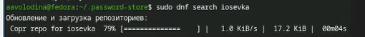
Рисунок 17: sudo dnf search iosevka

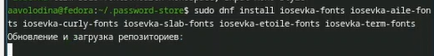
Рисунок 18: sudo dnf install iosevka-fonts iosevka-aile-fonts…
15)Установим бинарный файл (рис. 19).
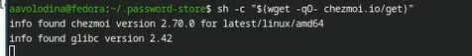
Рисунок 19: sh -c “$(wget -qO- chezmoi.io/get)”
16)Создадим свой репозиторий для конфигурационных файлов на основе шаблона:(рис. 20).
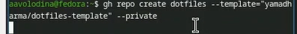
Рисунок 20: gh repo create dotfiles –template=“yamadharma/dotfiles-template” –private
17)Инициализируем chezmoi с нашим репозиторием dotfiles:(рис. 21).
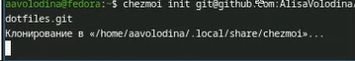
Рисунок 21: chezmoi init git@github.com:/dotfiles.git
18)chezmoi init git@github.com:/dotfiles.git (рис. 22).
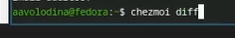
Рисунок 22: chezmoi diff
19)Запустим:(рис. 23)
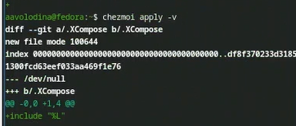
Рисунок 23: chezmoi apply -v
20)На второй машине инициализируем chezmoi с нашим репозиторием dotfiles:(рис. 24).
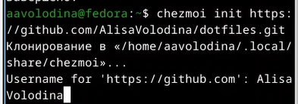
Рисунок 24: chezmoi init https://github.com//dotfiles.git
21)Проверим, какие изменения внесёт chezmoi в домашний каталог, запустив:(рис. 25)
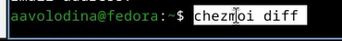
Рисунок 25: chezmoi diff
22)Запустим: (рис. 26).
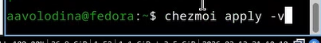
Рисунок 26: chezmoi apply -v
23)Получим и применим последние изменения из вашего репозитория: (рис. 27).
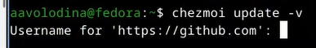
Рисунок 27: chezmoi update -v
24)Можно установить свои dotfiles на новый компьютер с помощью одной команды:(рис. 28).
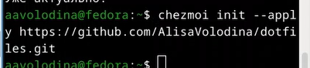
Рисунок 28: chezmoi init –apply https://github.com//dotfiles.git
25)Извлечем изменения из репозитория и применим их одной командой: (рис. 29).
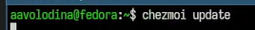
Рисунок 29: chezmoi update
26)Извлечем последние изменения из своего репозитория и посмотрим, что изменится, фактически не применяя изменения (рис. 30).
Рисунок 30: chezmoi git pull – –autostash –rebase && chezmoi diff
27)Применим изменения (рис. 31).
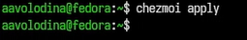
Рисунок 31: chezmoi apply
28)добавим в файл конфигурации ~/.config/chezmoi/chezmoi.toml следующее:(рис. 32).
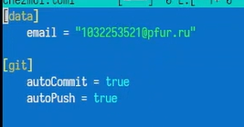
Рисунок 32: [git]autoCommit = true autoPush = true

5. Выводы
Мы ознакомились с pass, gopass, native messaging, chezmoi, научились использовать утилиты, синхронизировать их с git

6. Список литературы

